 **29**

Odborná praxe v Řecku

**Polášek, Kárníková, Rathová, Vlachová**

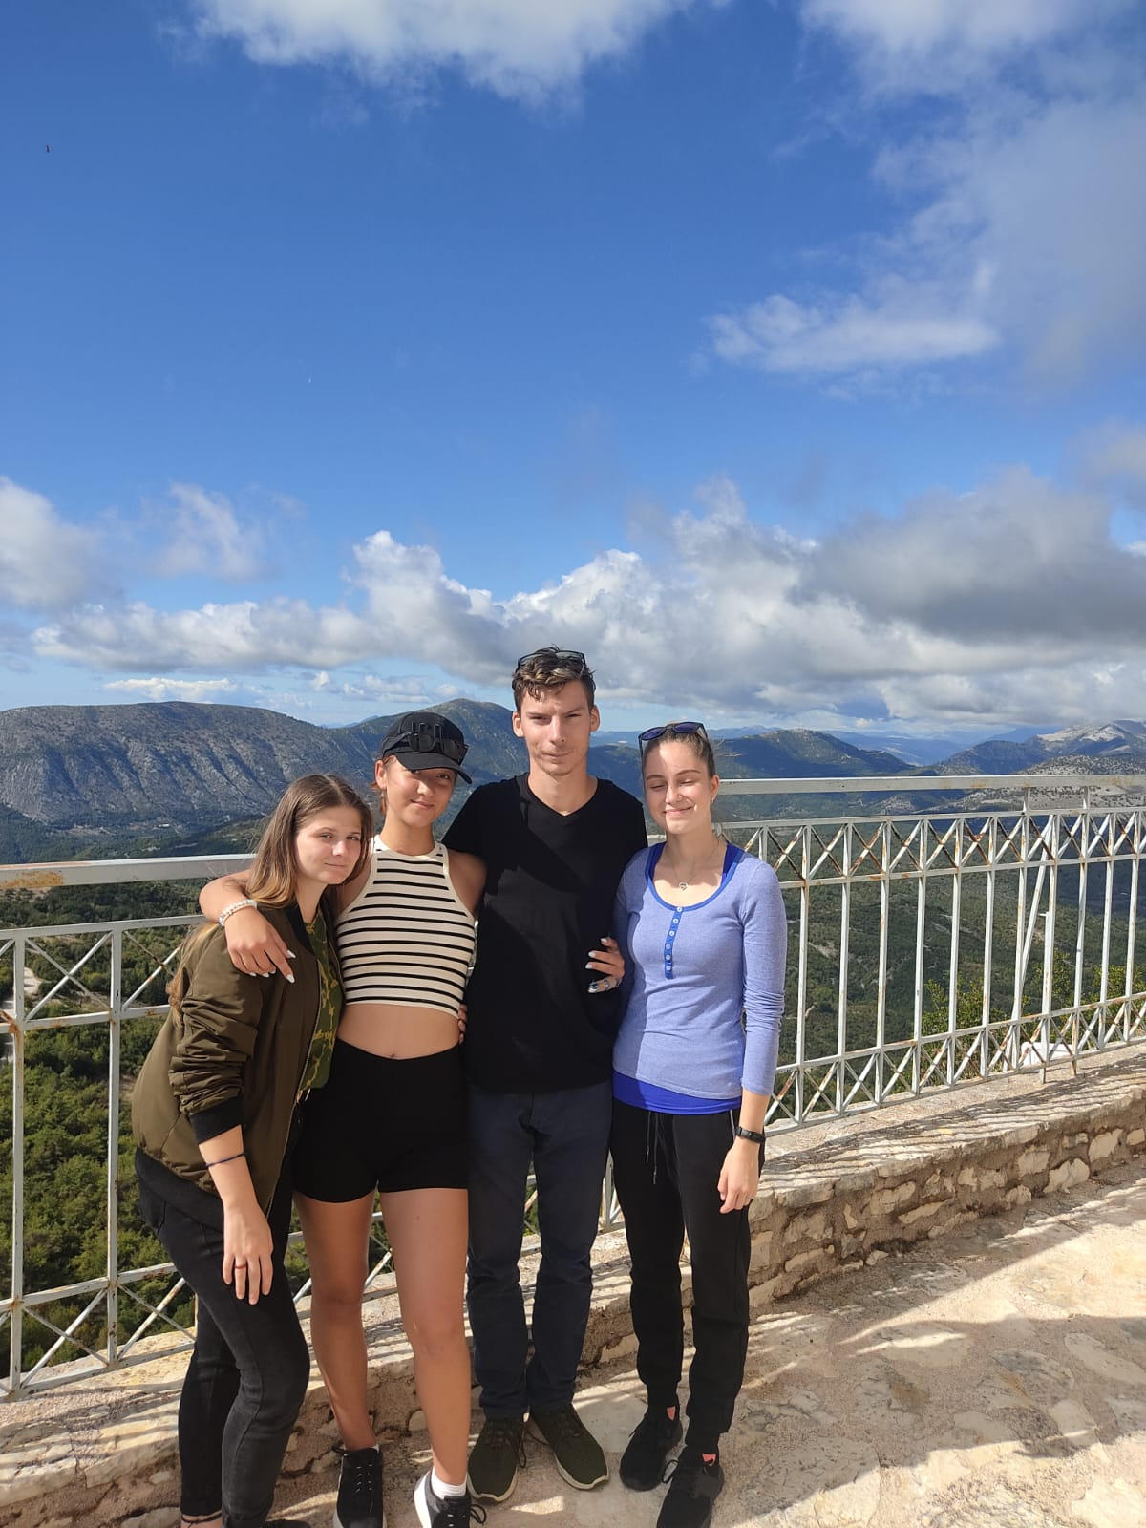

2.10. – 17.10.2021

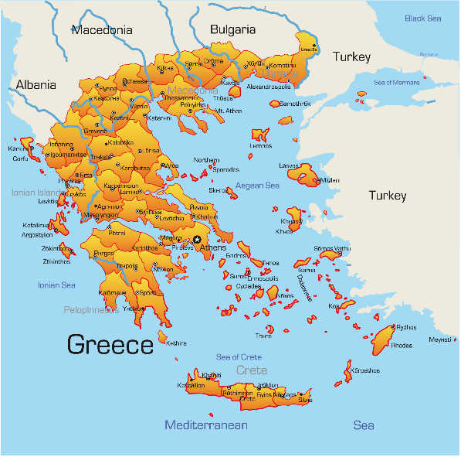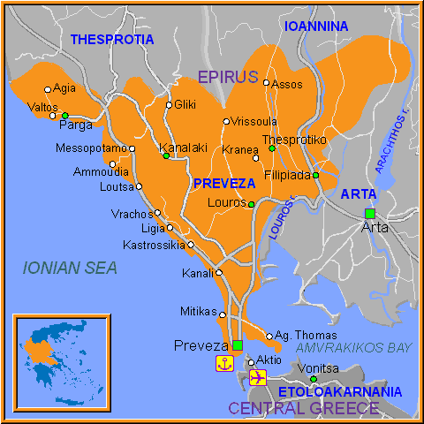

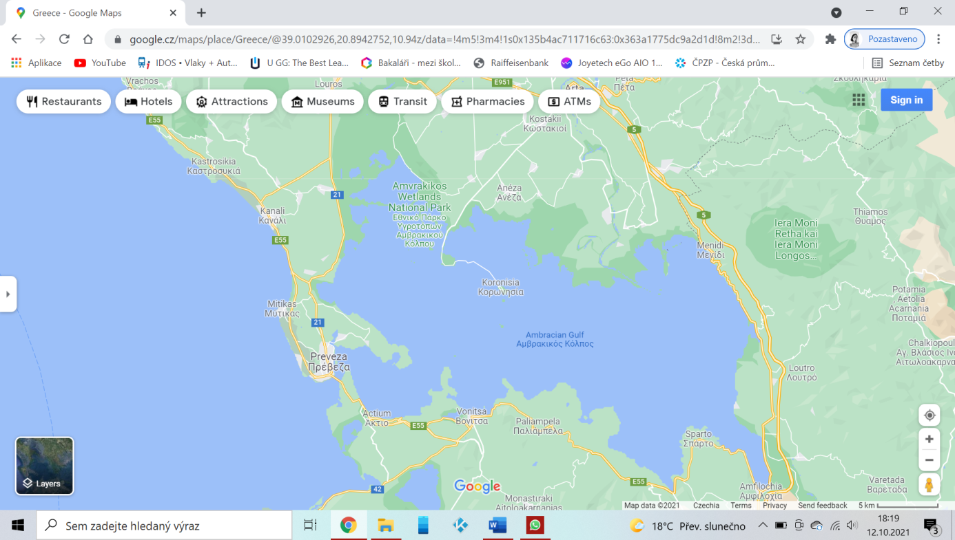

**Obsah**

Charakteristika oblasti a firmy 3

1. den 4

2. den 5

3. den 6

4. den 7

5. den 8

6. den 9

7. den 10

8. den 11

9. den 12

10. den 12

1. den 13

12. den 14

13. den 16

Evaluace 17

Řecko

Neboli Řecká republika je [stát](https://cs.wikipedia.org/wiki/St%C3%A1t) ležící v [jižní Evropě](https://cs.wikipedia.org/wiki/Ji%C5%BEn%C3%AD_Evropa) – na jihu [Balkánského poloostrova](https://cs.wikipedia.org/wiki/Balk%C3%A1n). Rozkládá se jak na evropské pevnině, tak na četných ostrovech v [Egejském](https://cs.wikipedia.org/wiki/Egejsk%C3%A9_mo%C5%99e), [Krétském](https://cs.wikipedia.org/wiki/Kr%C3%A9tsk%C3%A9_mo%C5%99e), [Thráckém](https://cs.wikipedia.org/wiki/Thr%C3%A1ck%C3%A9_mo%C5%99e), [Středozemním](https://cs.wikipedia.org/wiki/St%C5%99edozemn%C3%AD_mo%C5%99e) a [Jónském moři](https://cs.wikipedia.org/wiki/J%C3%B3nsk%C3%A9_mo%C5%99e). Ostrovů je přes 3000, ovšem jen 227 z nich je obydlených a i díky nim má Řecko nejdelší pobřeží Středozemního moře v Evropě a 11. nejdelší pobřeží na světě. Tato spjatost s mořem formovala vždy řeckou kulturu, zároveň je ale 80 procent země hornatých.

Řecko je kolébkou [západní civilizace](https://cs.wikipedia.org/wiki/Z%C3%A1padn%C3%AD_sv%C4%9Bt). Došlo zde ke zrodu [demokracie](https://cs.wikipedia.org/wiki/Demokracie), [filozofie](https://cs.wikipedia.org/wiki/Filosofie), mnohé základní literární žánry, [historiografie](https://cs.wikipedia.org/wiki/Historiografie), hlavní [vědecké](https://cs.wikipedia.org/wiki/V%C4%9Bda) a [matematické](https://cs.wikipedia.org/wiki/Matematika) principy či [olympijské hry](https://cs.wikipedia.org/wiki/Antick%C3%A9_olympijsk%C3%A9_hry).

V roce 2001 přijalo [euro](https://cs.wikipedia.org/wiki/Euro) a jeho ekonomika, navzdory řadě potíží, je největší na Balkáně. Jádrem ekonomiky je [cestovní ruch](https://cs.wikipedia.org/wiki/Cestovn%C3%AD_ruch), k čemuž je Řecko předurčeno jak svým historickým dědictvím a množstvím památek, tak slunnými plážemi na pobřeží.

EPIRUS

Je to geografická a historická oblast v [jihovýchodní Evropě](https://cs.wikipedia.org/wiki/Jihov%C3%BDchodn%C3%AD_Evropa), rozléhající se mezi Řeckem a [Albánii](https://cs.wikipedia.org/wiki/Alb%C3%A1nie). Leží mezi pohořím Pindos a [Jónským mořem](https://cs.wikipedia.org/wiki/J%C3%B3nsk%C3%A9_mo%C5%99e) a rozprostírá se od Vlorského zálivu a pohoří Mali i Kanalit na severu k Amvrakijském zálivu a římskému městu Nikopolis na jihu.[[1]](https://cs.wikipedia.org/wiki/Epirus#cite_note-OCD527-1) V současné době je rozdělen mezi kraj Epirus v severozápadním Řecku a kraje Gjirokastër, Vlora a Berat v jižní Albánii. Největší město v Epiru je Ioannina, sídlo kraje Epirus a Gjirokastër – největší město v albánské části Epiru.

Jde o drsný a hornatý region, který byl severozápadní oblastí starověkého řecka.

Charakteristika firmy

Jedná se malou rodinnou firmu zabývající se výrobou vysoce kvalitního olivového oleje, který je lisovaný ze zelených oliv a za studena. Majiteli firmy jsou Eleni Andronikidu a Panos Andronikidu. Společnost se svými sady sídlí v malebném Řeckém městečku Preveza.

# 1. den

**Datum:** 2.10.2021

**Náplň práce:** Cesta do Řecka

|  |  |  |
| --- | --- | --- |
|  | Ne | Ano |
|  | Ochi | Ne |
|  | Nero | Voda |
|  | Parakalo | Prosím |
|  | Kalimera | Dobrý den |
|  | Hello | Ahoj |
|  | Price | Cena |
|  | Way | Cesta |
|  | Lunch | Oběd |
|  | Snack | Svačina |

Cesta započala srazem u školy v Opavě. Naložili jsme vše potřebné do aut vydali jsme se na cestu dlouho bezmála 1800 km. První část cesty jsme prožili ještě v České republice. První zastávka, Břeclav. Po-té jsme již zamířili za hranice. Prvním státem bylo Slovensko a pak Maďarsko. V Maďarsku jsme si dali delší pauza a dali si oběd či kávu. Pokračovali jsme v cestě přes Srbsko, kde jsme zastavili v hotelu a přespali do druhého rána. Celkový čas, který jsme strávili na cestě byl kolem 15 hodin.

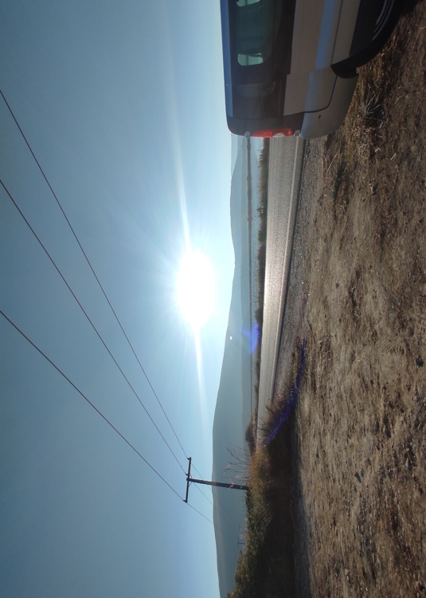

# 2. den

**Datum: 3.10.2021**

**Náplň práce: Cesta do Řecka**

Nová slovní zásoba:

|  |  |  |  |
| --- | --- | --- | --- |
|  | | Postel | Κρεβάτι |
|  | | Auto | Αυτοκίνητο |
|  | | Cesta | Τρόπος |
|  | | Hotel | Ξενοδοχειο |
|  | | Pokoj | Δωμάτιο |
|  | | Večeře | Dinner |
|  | | Dobrý den | Good day |
|  | | Dobré ráno | Good moring |
|  | | Dobrý večer | Good night |
|  | Dobrou noc | | Good evening |

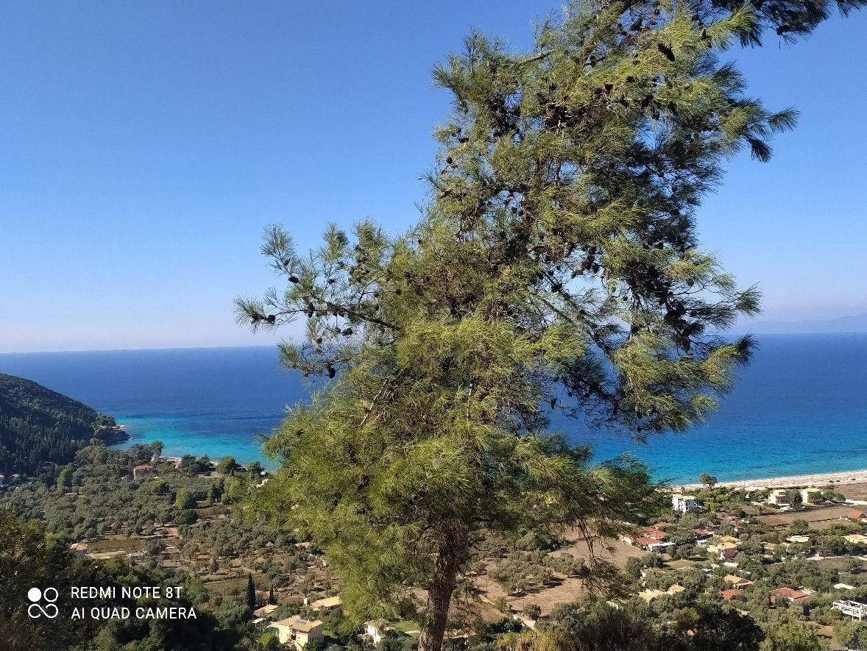

V neděli ráno jsme opět pokračovali v naší cestě. Měli jsme před sebou ještě 2 státy a dalších 700 km cesty. Museli jsme projet skrz Makedonii a konečně Řecko. Dojeli jsme do Prevezy a ihned jsme tradičně zamířili na Pláž Monolithi, abychom se přivítali s Prevezou a vlastně celým Řeckem. Naše další kroky směřovali do restaurace, kde jsme si dali slavnostní večeři. Po večeři jsme se ubytovali a dozvěděli se program na následující den.

# 3. den

**Datum: 4.10.2021**

**Volnočasové aktivity: Koupání se v moři na Lefkádě**

Nová slovní zásoba:

|  |  |  |  |
| --- | --- | --- | --- |
|  | | Moře | Θάλασσα |
|  | | Plavky | Μαγιό |
|  | | Ručník | Πετσέτα |
|  | | Opalovat se | Ηλιοκαμένος |
|  | | Slunečník | Αλεξήλιο |
|  | | Beach | Pláž |
|  | | Tunnel | Tunel |
|  | | Island | Ostrov |
|  | | Centrum | Center |
|  | Square | | Náměstí |

Pondělí se neslo stále v relativním klidu. Ráno proběhlo školení v sadu a po té jsme zamířili na nedaleký ostrov Lefkáda. Cesta na tento ostrov je velmi specifická, jelikož se jede tunelem, který je pod mořem, podobně jako je tomu při cestě z Francie do Velké Británie. Návštěvu Lefkády jsme započali na zřícenině pevnosti, která kdysi sloužila jako pevnost proti turecké armádě. Další zastávkou bylo samotné srdce Lefkády, centrum. Celé jsme si ho prošli. Jelikož se jedná o turistickou oblast, nakoupili jsme si také nějaká suvenýry pro nás či naše nejbližší a jako pověstnou třešničkou na dortu bylo pravé řecké frappe na tamním náměstíčku. K obědu jsme si dali Pita Gyros, což se dá označit jako takový typický řecký fast food. Další zastávkou na tomto ostrově byla malebná pláž. Všechny nás přecházel zrak.

Olivovník

|  |  |
| --- | --- |
| [**Říše**](https://cs.wikipedia.org/wiki/%C5%98%C3%AD%C5%A1e_(biologie)) | [rostliny](https://cs.wikipedia.org/wiki/Rostliny) (*Plantae*) |
| [**Podříše**](https://cs.wikipedia.org/wiki/Pod%C5%99%C3%AD%C5%A1e) | [cévnaté rostliny](https://cs.wikipedia.org/wiki/C%C3%A9vnat%C3%A9_rostliny) (*Tracheobionta*) |
| [**Oddělení**](https://cs.wikipedia.org/wiki/Odd%C4%9Blen%C3%AD_(biologie)) | [krytosemenné](https://cs.wikipedia.org/wiki/Krytosemenn%C3%A9) (*Magnoliophyta*) |
| [**Třída**](https://cs.wikipedia.org/wiki/T%C5%99%C3%ADda_(biologie)) | [vyšší dvouděložné](https://cs.wikipedia.org/wiki/Vy%C5%A1%C5%A1%C3%AD_dvoud%C4%9Blo%C5%BEn%C3%A9) (*Rosopsida*) |
| [**Řád**](https://cs.wikipedia.org/wiki/%C5%98%C3%A1d_(biologie)) | [hluchavkotvaré](https://cs.wikipedia.org/wiki/Hluchavkotvar%C3%A9) (*Lamiales*) |
| [**Čeleď**](https://cs.wikipedia.org/wiki/%C4%8Cele%C4%8F) | [olivovníkovité](https://cs.wikipedia.org/wiki/Olivovn%C3%ADkovit%C3%A9) (*Oleaceae*) |
| [**Rod**](https://cs.wikipedia.org/wiki/Rod_(biologie)) | **olivovník** (*Olea*) |

# 4. den

**Datum: 5.10. 2021**

**Náplň práce: Sběr oliv**

**Nové informace z oboru: Jak se sbírají olivy**

**Doprovodný program: Pláž Monolithi**

Nová slovní zásoba:

|  |  |  |  |
| --- | --- | --- | --- |
|  | | Síť | Ράβω |
|  | | Strom | Δέντρο |
|  | | Svačina | Πρόχειρο φαγητό |
|  | | Rukavice | Γάντι |
|  | | Větev | Κλαδί |
|  | Olive | | Oliva |
|  | Pomegranate | | Granátové jablko |
|  | Plantation | | Sad |
|  | Work | | Práce |
|  | City | | Město |

Po skvělé ranní snídani jsme se vydali do sadu, kde na nás již čekala Eleni. Rozdala nám instrukce a hlavně speciální česací hřebeny. Vysvětlila, jak vše funguje a my mohli zvídavě pustili do práce. Práce vskutku zajímavá a pro naše končiny naprosto netypická. Všechny nás to ihned začalo bavit a začali jsme zkoumat a zjišťovat víc a víc. Každý chtěl být rychlejší než ten druhý. Odbyla desáta hodina, což značilo svačinu. U té jsme se všichni pustili do debaty o práci. Ke svačině jsme mimo jiné dostali místní granátové jablka. Musím podotknout, že chuť byla naprosto jiná, než na kterou jsme zvyklí u nás. Po práci jsme využili pěkného počasí a zamířili na nejkrásnější pláž v okolí a to na pláž Monolithi. Takhle se osvěžit po práci ? K nezaplacení !

V průběhu práce jsme samozřejmě doplňovali energii. Na svačinu byl chléb od místního pekaře, domácí sýr a zelenina.

# 5. den

**Datum: 6.10.2021**

**Náplň práce: Sběr oliv**

Nová slovní zásoba:

|  |  |  |
| --- | --- | --- |
|  | Ryby | Ψάρι |
|  | Plameňák | φοινικόπτερος |
|  | Voda | Νερό |
|  | Park | Πάρκο |
|  | Horniny | Βράχια |
|  | Bird | Pták |
|  | River | Řeka |
|  | Bay | Záliv |
|  | Sea | Moře |
|  | Lookout tower | Rozhledna |

Středa se nesla ve znamení práce. Sbírali jsme olivy a prohlubovali naše zkušenosti se sběrem. Odpoledne jsme se ovšem těšili na výlet na Amvrakijský záliv. Návštěvy největšího národního parku v Řecku a tím je Amvrakijský záliv. Celý záliv je napájen řekami Louros a Arachtos a také mořem. Tento fakt napovídá, že v části je voda sladká, v části slaná no a samozřejmě voda brakická. Tento záliv je velmi specifický díky své fauně a floře. Je to významná ptačí oblast. A to hned z několika důvodů. Je to významné hnízdiště, díky velkému množství přirozené potravy a úkrytů a také je to důležité místo pro ptáky táhnoucí do Afriky. Můžeme zde pozorovat plameňáky, pelikány, písily a další velmi zajímavé a vzácné druhy ptactva. Dojeli jsme také do míst, kde bývalo muzeum. Nyní je zde pouze rozhledna. Po obědě jsme zamířili na méně oblíbenou avšak velice zajímavou malinkou pláž jménem Alonaki beach. Ta byla zajímavá v tom, že za zády jsme měli stěnu, ve které šlo krásně vidět, jak se usazovali horniny.

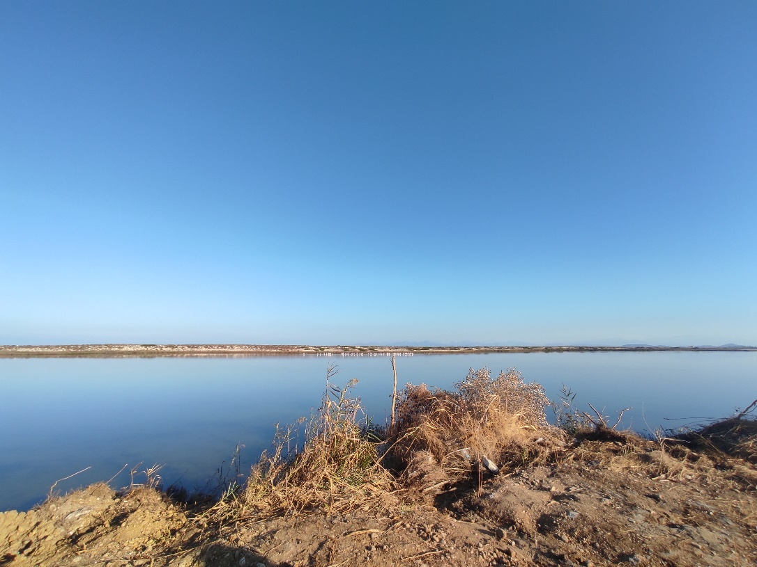

Pohled na Amvrakijský záliv

# 6. den

**Datum: 7.10.2021**

**Náplň práce: Skleníky**

Nová slovní zásoba:

|  |  |  |
| --- | --- | --- |
|  | Déšť | Βροχή |
|  | Socha | Αγαλμα |
|  | Palírna | Οινοπνευματοποιείο |
|  | Exkurze | Εκδρομές |
|  | Zemětřesení | Σεισμός |
|  | City | Město |
|  | Museum | Muzeum |
|  | Brick | Cihla |
|  | Aqueduct | Akvadukt |
|  | Water | Voda |

Ve čtvrtek jsme se probudili do deštivého rána. To znamenalo, že nás čeká práce ve skleníku. Ve sklenících jsme se naučili vyštípávat rajčata, někteří z nás ani netušili, že toto je potřeba. Ovšem, je to nezbytně nutné ! Bez tohoto úkonu by došlo k silnému zarostnutí rostlin a tudíž nízké průchodnosti světla, což by znamenalo málo plodů.

Odpoledne jsme šli na exkurzi. Tentokrát jsme zavítali do muzea Nikopolis. Jedná se o Antické město, které vzniklo na počest vítězství Octaviana. V muzeu jsme viděli nejrůznější vykopávky z tohoto města. Velkou zajímavostí bylo uvědomění si, že tehdejší města vydržely mnohá zemětřesení a stále jsou v relativně dobrém stavu. Již tehdy se na stavby používali pálené cihly. Také nás zaujal akvadukt, který tehdy vybudovali aby dopravili vodu do města. I ten se dochoval a stále část z něj stéle stojí.

Další zastávkou byla továrna, která zpracovává pokrutiny z oliv. Výrobky byl olivový olej z pokrutin a samotné vysušené olivy a pecky sloužící jako topivo. Pokrutiny jsou složeny z 50 % ze sušiny, ze 45 % z vody a pouze z 5% olejem. Ročně zpracují 14mil. tun pokrutin. Roční produkce oleje je okolo 700 tun. Pokrutiny se vysuší a poté se do nich přidá hexan, což je látka sloužící k uvolňování tuků.

Poslední exkurzí byla palírna ouza. Jedná se o typický řecký alkohol. Vyrábí se z melasové pálenky, anýzu a dalších bylin, které nám samozřejmě nebyly prozrazeny, jelikož se jedná o výrobní tajemství tajemství. V této palírně produkují také tsipuro, což je pálenka z hroznů.

Pohled do jedné z části Muzea Nikopolis

# 7. den

**Datum: 8.10.2021**

**Náplň práce: Skleníky**

**Nové informace z oboru: Pěstování rajčat**

**Doprovodný program: Pečení**

Nová slovní zásoba:

|  |  |  |
| --- | --- | --- |
|  | Skleník | Θερμοκήπιο |
|  | Rajče | ντομάτα |
|  | Nůžky | ψαλίδι |
|  | Listy | φύλλα |
|  | Horko | ζεστό |
|  | plod | fence |
|  | kečup | ketchup |
|  | bedýnka | box |
|  | bylinky | herb |
|  | okurek | cucmber |

Práce

Páteční den nám opět počasí bohužel nepřálo, tudíž jsme museli zvolit nějakou jinou činnost

než je sběr oliv. Tudíž jsme opět jeli do skleníků. Tentokrát byl hlavním úkolem sběr rajčat a okurek. Utržené plody jsme ukládali do bedýnek. V každé bedně vždy bylo kolem 5kg plodů. Odpoledne přišly na řadu domácí práce. Někdo dělal kečup, nebo třídil a sušil bylinky a jiní zase pekli domácí máslové sušenky. Naše skupinka byla pověřena právě pečením sušenek. Všichni jsme se do toho pustili velice z vesela a všechny to moc bavilo.

Recept se skládal z :

Hladké mouky

Másla

Moučkového cukru

Žloutku

Kůry z citronů

A nějaké oříšky či sušené ovoce na dozdobení

Pečení nám sice zabralo malinko více času než jsme čekali, nicméně výsledek stál za to. Nebyly dobré, byly výtečné. Tedy, Alespoň tak o nich všichni mluvili. A to nás velice těšilo.

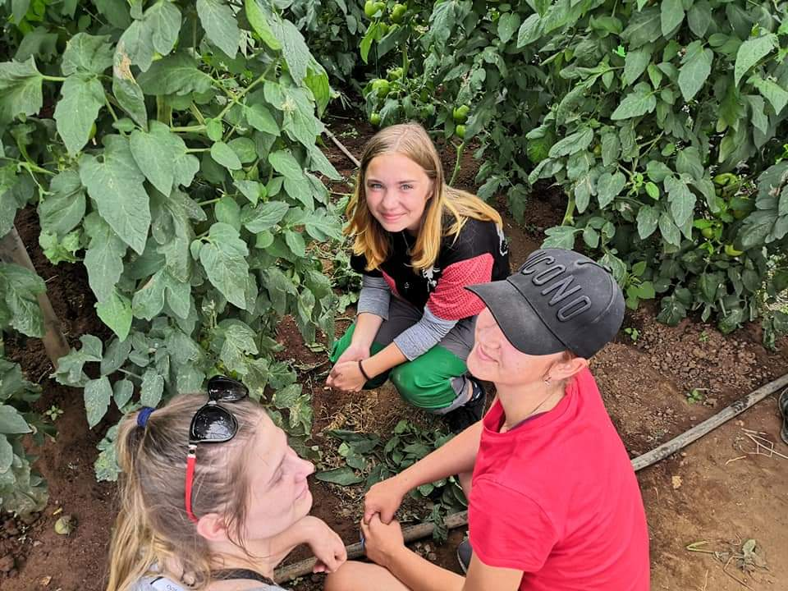

Práce ve sklenících.

# 8. den

**Datum: 9.10.2021**

**Náplň práce : Pytlování oliv**

Nová slovní zásoba:

|  |  |  |  |
| --- | --- | --- | --- |
|  | | Pytel | τσάντα |
|  | | Snídaně | ΠΡΩΙΝΟ ΓΕΥΜΑ |
|  | | Bedna | σακαράκα |
|  | | Disciplína | σακαράκα |
|  | | Sušenky | μπισκότα |
|  | Slunce | | Sun |
|  | počasí | | weather |
|  | Síť | | sew |
|  | uzel | | node |
|  | úsměv | | smile |

Sobotní ráno se konečně opět neslo ve znamení slunce a krásného počasí. My si dali dobrou snídani, kterou připravili někteří ze studentů. My na tom měli také svůj podíl, protože se podávaly naše již zmíněné máslové sušenky. Po snídani jsme vyrazili do sadu, kde na nás již s úsměvem čekal Panos se svou ženou Eleni. S chutí jsme se pustili do práce. Jelikož nám již došly bedny, protože byly všechny plné, museli jsme se naučit dávat olivy do pytle. Pytlování oliv je naprosto odlišná disciplína od bedýnkování. Je třeba správně pytel uložit a do něj poskládat část sítě. Poté se olivy nahrnou do pytle a ten se sváže klasickým mlynářským uzlem. Odpoledne jsme využili krásného počasí a vyrazili na pláž Monolithi.

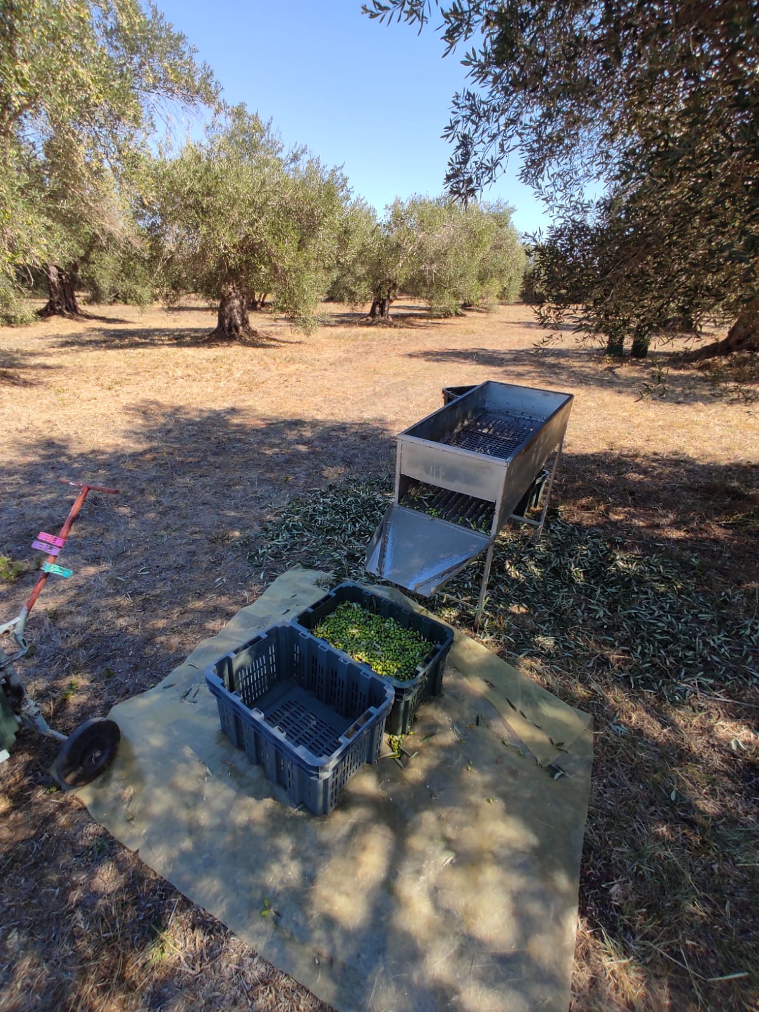

Specialní odlisťovací stroj by Panos.

# 9. den

**Datum: 10.10.2021**

**Náplň práce: Sběr oliv**

**Nové informace z oboru: Lisování oleje**

**Doprovodný program: Lisovna**

Nová slovní zásoba:

|  |  |  |  |
| --- | --- | --- | --- |
|  | | Neděle | Κυριακή |
|  | | ráno | πρωί |
|  | | fóliovník | αλουμινόχαρτο |
|  | | úkoly | καθήκοντα |
|  | | řádky | γραμμές |
|  | fazole | | bean |
|  | čas | | time |
|  | mračno | | cloud |
|  | minuta | | minute |
|  | zaměstnanci | | employees |

V neděli ráno bylo počasí přívětivější o něco méně, než den předchozí. Tudíž jsme po snídani zavítali do fóliovníků, kde nás čekaly nové úkoly. Jedním z úkolů bylo vyplet řádky, ve kterých byly zasazeny fazole. V průběhu naší práce se počasí umoudřilo, a tak jsme se přemístili do sadu, kde na nás čekalo posledních pár stromů, které bylo třeba sklidit, a my se mohli přemístit do sadu jiného. Stihli jsme to vážně na čas. V okamžiku, kdy jsme poskládali poslední síť se mračna roztrhla a spustil se z nebe déšť. V neděli večer jsme se byli podívat na poslední cestu oliv. Jak je asi všem jasné, poslední cesta oliv je do lisovny olivového oleje. Exkurze byla tuze zajímavá. Postup je následující.Olivy se nejprve oddělí od listů a větviček. Poté dojde k rozmělnění oliv při 3000 otáček za minutu. Poté dojde k přimíchaní čisté vody, a tím se oddělí olej, jelikož má jinou hustotu. Velice důležité je použití čisté a kvalitní pitné vody. Ročně dojde k zpracování cca 3000 tun oliv, přičemž ve zpracovně v průběhu sezony pracuje 15 zaměstnanců.

# 

**Horní část dokumentu**

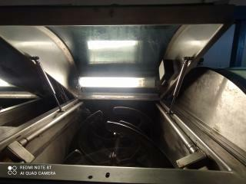

Pohled do lisu na olivy.

# 10. den

**Datum: 11.10.2021**

**Náplň práce: Sběr oliv**

**Nové informace z oboru: Feromonové pasti**

**Doprovodný program: pláž Monolithi**

Nová slovní zásoba:

|  |  |  |  |
| --- | --- | --- | --- |
|  | | Slunečný | ηλιόλουστος |
|  | | Spolužáci | συμμαθητές |
|  | | Past | παγίδα |
|  | | Oběd | μεσημεριανό |
|  | | Přemístit | κίνηση |
|  | Slunečný | | Sunny |
|  | Spolužáci | | Classmate |
|  | Past | | Trap |
|  | Oběd | | Lunch |
|  | Přemístit | | move |

Vzbudili jsme se do slunečného dne, po výborné snídani připravené našimi spolužáky jsme vyjeli do sadu, tentokrát jiného než předtím. Větve stromů zde byly zkrácené takže jsme z velké části pracovali se sítěmi, sbírali z nich olivy do beden, přemisťovali a poté samozřejmě odlisťovali, krom toho jsme sundávali pasti ze stromů. Jedná se o speciální feromonové pasti, ve kterých je čpavek a také jsou nabarveny na žluto. Princip je jednoduchý. Barva hmyz láká a čpavek jej usmrtí. Po obědě ve městě jsme jeli na pláž Monolithi, i když nám počasí nepřálo, tak jsme toho přes to využili.

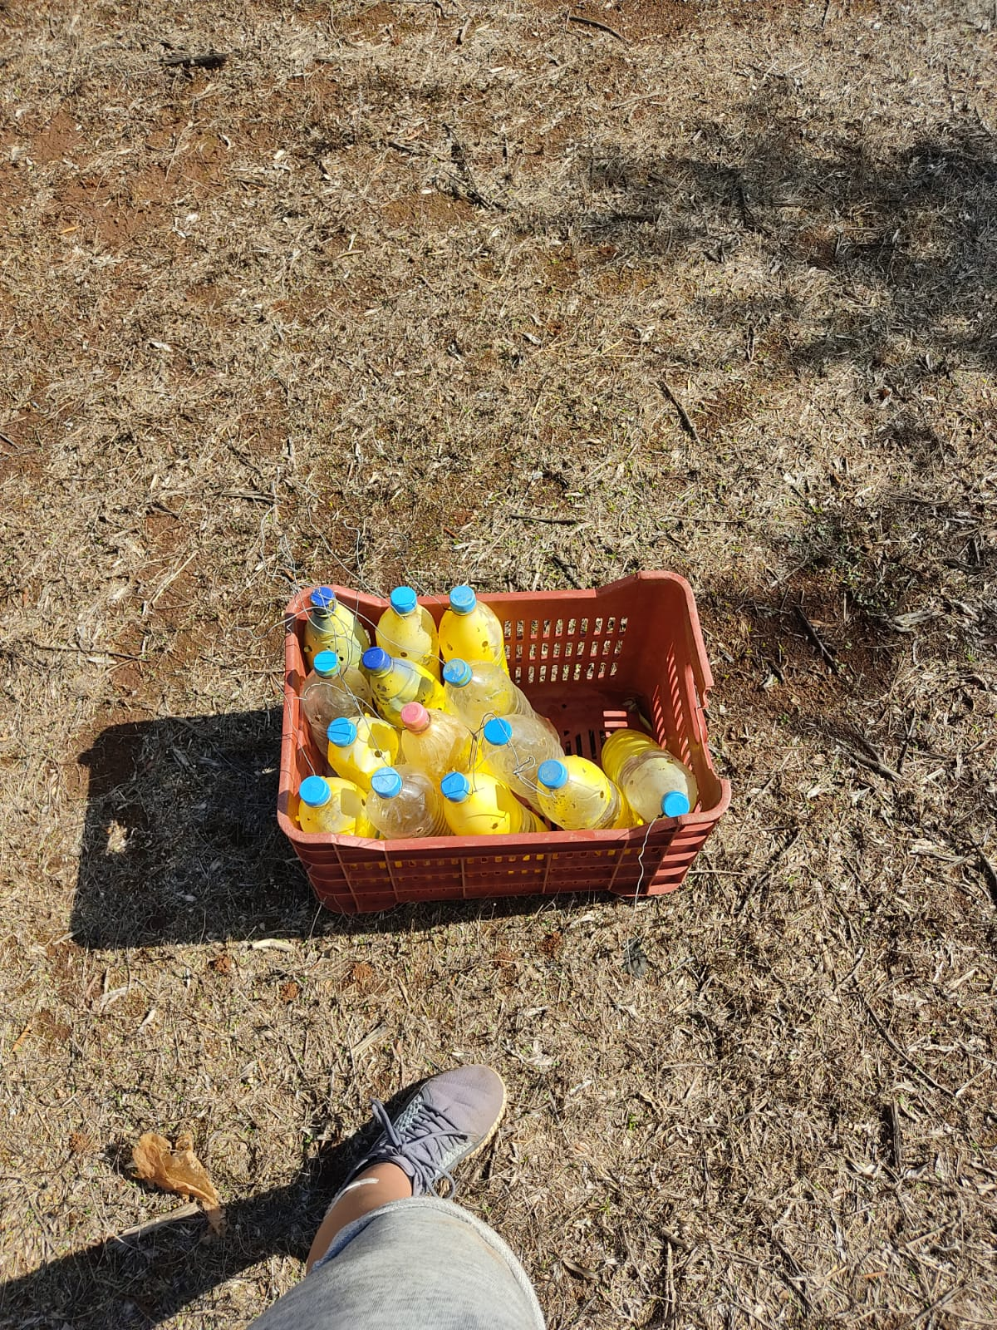

Specialní feromonové pasti

# 11. den

**Datum: 12.10.2021**

**Doprovodný program: Delfíni**

Nová slovní zásoba:

|  |  |  |  |
| --- | --- | --- | --- |
|  | | Historie | ιστορία |
|  | | Klášter | μοναστήρι |
|  | | Schody | Σκάλες |
|  | | Výšlap | Πάνω |
|  | | Kozy | Κατσίκα |
|  | Skála | | Mountain |
|  | Skok | | Jump |
|  | Sestry | | Sisters |
|  | Výhled | | View |
|  | Socha | | Statue |

Na úterní den jsme se všichni moc těšili. Proč? Důvod byl jasný. Čekal nás výlet na lodi s vidinou, že spatříme delfíny. A taky se tak stalo. Pluli jsme možná 20 minut a na hladině jsme spatřili hřbetní ploutve těchto úchvatných vodních savců. Netrvalo dlouho a měli jsme je přímo pod přídí naší lodě. Všichni jen žasli. Bylo to naprosto úchvatné. V Amvrakijském zálivu žijí dvě delfíní rodiny, které dohromady čítají kolem 300 členů. Dalším velkým zážitkem byl oběd přímo na lodi. Kapitán nám připravil krevety, sépie a různé druhy mořských ryb. Čerstvost nejvyšší úrovně, naprostá lahoda. Posledním velmi vzrušujícím zážitkem bylo koupání se uprostřed moře. Skákat z lodi přímo do moře je snem každého.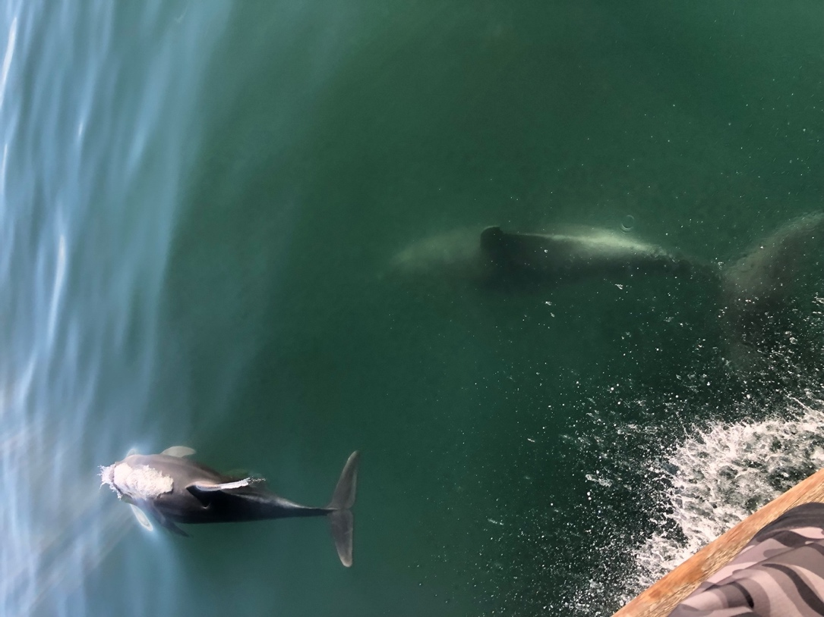

# 12. den

**Datum: 13.10.2021**

**Náplň práce: Sběr oliv**

**Doprovodný program: Zalongo**

Nová slovní zásoba:

|  |  |  |  |
| --- | --- | --- | --- |
|  | | Obchod | Εμπορικές συναλλαγές |
|  | | Přístav | Λιμάνι |
|  | | Loď | Πλοίο |
|  | | Delfín | Δελφίνι |
|  | | Ryba | Ψάρι |
|  | Gril | | Grill |
|  | Chleba | | Bread |
|  | Maso | | Meat |
|  | Talíř | | Plate |
|  | Vepřové | | Pork |

Ve středu ráno se nám ukázalo sluníčko, což znamenalo hurá do sadu. V sadu nás čekala jedna menší drobnost. Chyběl jeden z členů, chyběl Dimitris. To znamenalo, že kluci museli zastat práci s česačem za něj. Naštěstí naší kluci jsou nebojácní a odvážní a pustili se do toho s vervou. Moc jim to šlo a my jen koukaly, jak si s takovou prací umí poradit. Práce odsýpala a my se brzy mohli těšit konce. Odpolední plán zněl Zalongo. Jedná se o poutní místo v horách, kde kdysi ukončili svůj život ženy a děti utíkající před Turky. Existuje mnoho variant, každopádně jedna z nich vypráví, že si ženy svázaly své copy a jedna za druhou skočily ze skály dolů.

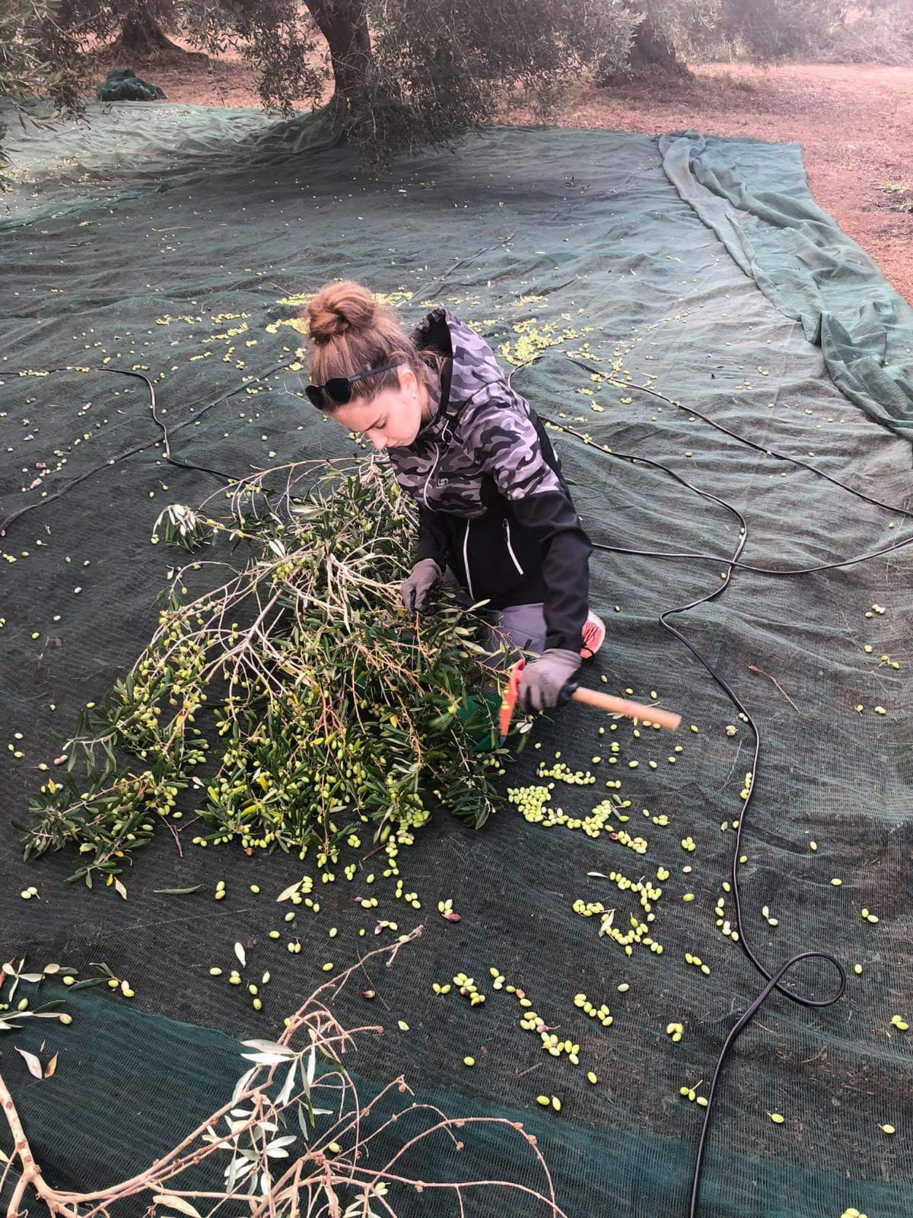

Některé větvě bylo nutné ořezat. Ořezané větve se také samozřejmě museli očesat od oliv.

# 13. den

**Datum: 14.10.2021**

**Náplň práce: Práce ve skleníku**

**Volnočasové aktivity: Procházka po městě**

Nová slovní zásoba:

|  |  |  |
| --- | --- | --- |
|  | Skleník | Θερμοκήπιο |
|  | Fazole | Φασόλι |
|  | Lilek | Μελιτζάνα |
|  | Okurka | Αγγούρι |
|  | Paprika | Πιπέρι |
|  | Plevel | Weed |
|  | Hrábě | Rake |
|  | Rukavice | Gloves |
|  | Motyčka | Hoe |
|  | Lopata | Shovel |

Po probuzení opět do deštivého rána jsme po snídani vyjeli do skleníků. Dnes bylo za potřebí vyplét fazole. Pustili jsme se z veselá do práce. Nepršelo na nás, nefoukalo, bylo nám fajn. Pracovní podmínky nám zpříjemňovala hudba, která hrála a my si mohli pozpěvovat. Místní zemědělec nám ukázal také již vyzrálé fazole. Velice nás zaujala velikost lusků, která mnohdy na délku přesahovala i 40 cm, což bylo naprosto fascinující. Po směně jsme si dali tradiční řecký oběd a zavítali do města. Počasí se trochu umoudřilo, takže z toho byla krásná procházka po Preveze.

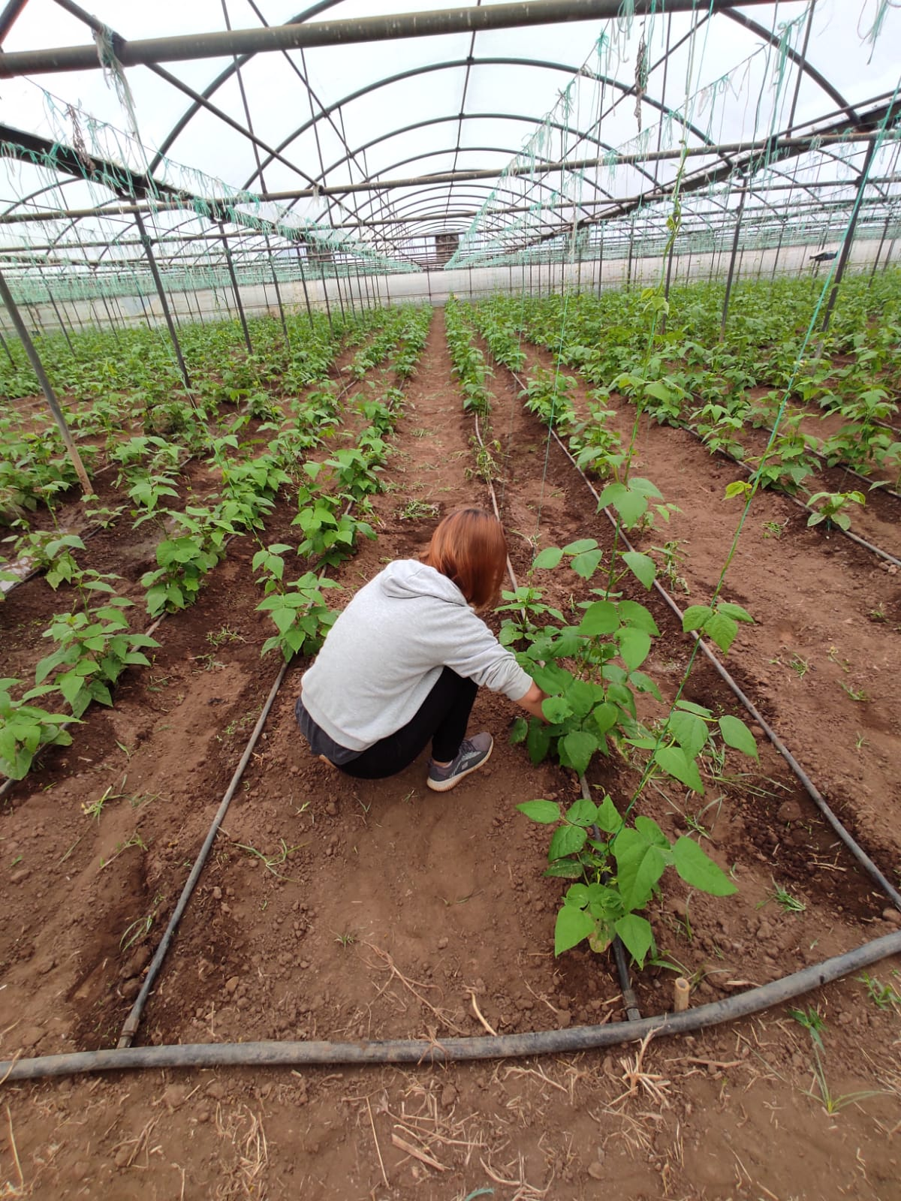Práce ve foliovníku.

# 14. den

**Datum: 15.10.2021**

**Náplň práce: Sběr oliv**

Nová slovní zásoba:

|  |  |  |  |
| --- | --- | --- | --- |
|  | | Tepláky | ΦΟΡΜΑ ΓΥΜΝΑΣΤΙΚΗΣ |
|  | | Hrábě | τσουγκράνα |
|  | | Bunda | Σακάκι |
|  | | Stan | Σκηνή |
|  | | Odjezd | Αναχώρηση |
|  | Přístřešek | | Shelter |
|  | Láhev | | Bottle |
|  | Kečup | | Ketchup |
|  | Kapesník | | Tissue |
|  | Lavička | | Bench |

Poslední pracovní ráno jsme se probudili do slunečna. Dali jsme si chutnou, vydatnou snídani a zamířili do sadu. Byl to náš poslední den, takže jsem si jej snažili co nejvíce užít. Zpívali jsme si, smáli se. Samozřejmě jsme se také nemohli dočkat odpoledne, kdy bylo v plánu moře. V průběhu práce jsme měli velké štěstí, jelikož se nám povedlo spatřit vzácného Blavora, což je něco jako náš slepýš. Ještěrka vypadající jako had. Po práci jsme si dali poslední gyros této skvělé praxe a zamířili k moři. Pláž Monolithi, jako obvykle. Obsah obrázku exteriér, obloha, země, pole

# 15. den

**Datum: 16.10.2021**

**Náplň práce: Cesta domů**

**Doprovodný program: Muzeum v Soluni**

Nová slovní zásoba:

|  |  |  |  |
| --- | --- | --- | --- |
|  | | Kufr | Βαλίτσα |
|  | | Taška | Τσάντα |
|  | | Spánek | ύπνος |
|  | | Budíček | ξυπνητηρι |
|  | | Město | πόλη |
|  | Kafe | | Coffee |
|  | Odjezd | | Departure |
|  | Kamarádi | | Friends |
|  | Skupina | | Group |
|  | Poslouchat | | Listen |

Sobotní ráno se neslo ve znamení odjezdu domů. Někdo se těšil více, někdo méně. Ještě než jsme se vydali na cestu, rozdala nám p. Eleni Certifikáty o absolvování této praxe, tričko na památku a malou plechovku oleje. Udělali jsme si foto na památku a nasedli do aut. Cestou nás ještě čekala jedna zastávkou. Tou bylo město Thesaloniki. V tomto městě jsme se podívali do Muzea a prošli si historickou část tohoto města. Viděli jsme bílou věž či rotundu sv. Jiří. Chvíle času se také samozřejmě našla na rozchod a tudíž návštěvu nějaké kavárny. Dali jsme si poslední řecké Frappé a zamířili zpátky do aut. Teď už nás čekala cesta přes hranice a rovnou na ubytování v Srbsku.

# 16. den

**Datum: 17.10.2021**

**Doprovodný program: Cesta domů**

Nová slovní zásoba:

|  |  |  |  |
| --- | --- | --- | --- |
|  | | Ospalost | Υπνηλία |
|  | | Karta | Κάρτα |
|  | | Tankovat | Εφοδιάζω πάλι με καύσιμα |
|  | | Příjezd | Αφιξη |
|  | | Loučit se | πες αντίο σε |
|  | Unavený | | Tired |
|  | Vzpomínky | | Memories |
|  | Zima | | Cold |
|  | Tma | | Dark |
|  | Čepice | | Hat |

V neděli zvonil budík opravdu brzy. Bylo třeba brzy vyjet. Cesta byla naštěstí poklidná a ubíhala rychle. V autě debatujeme a sdílíme si své zážitky či poznatky. Do Opavy jsme dojeli okolo 16 hodiny, takže naprosto parádní čas.

Na závěr bych chtěl touto cestou ještě jednou moc všem poděkovat. Chtěl bych velice poděkovat a vypíchnout práci pí. Učitelky Radky Šrajerové, která má na této praxi obrovský podíl a zásluhu. Samozřejmě děkuji dalšímu kantorovi, tím je p. Učitel Martin Váleček. Také bych moc rád sdělil velké díky všem řidičům, kteří odvedli skvělou a velice zodpovědnou práci. Nezbytnými osobami na této praxi byla p. Eleni Andronikidu a její manžel p. Panos Andronikidu, takže těm také patří velké poděkování a čest za to, že vůbec umožní takovou praxi.

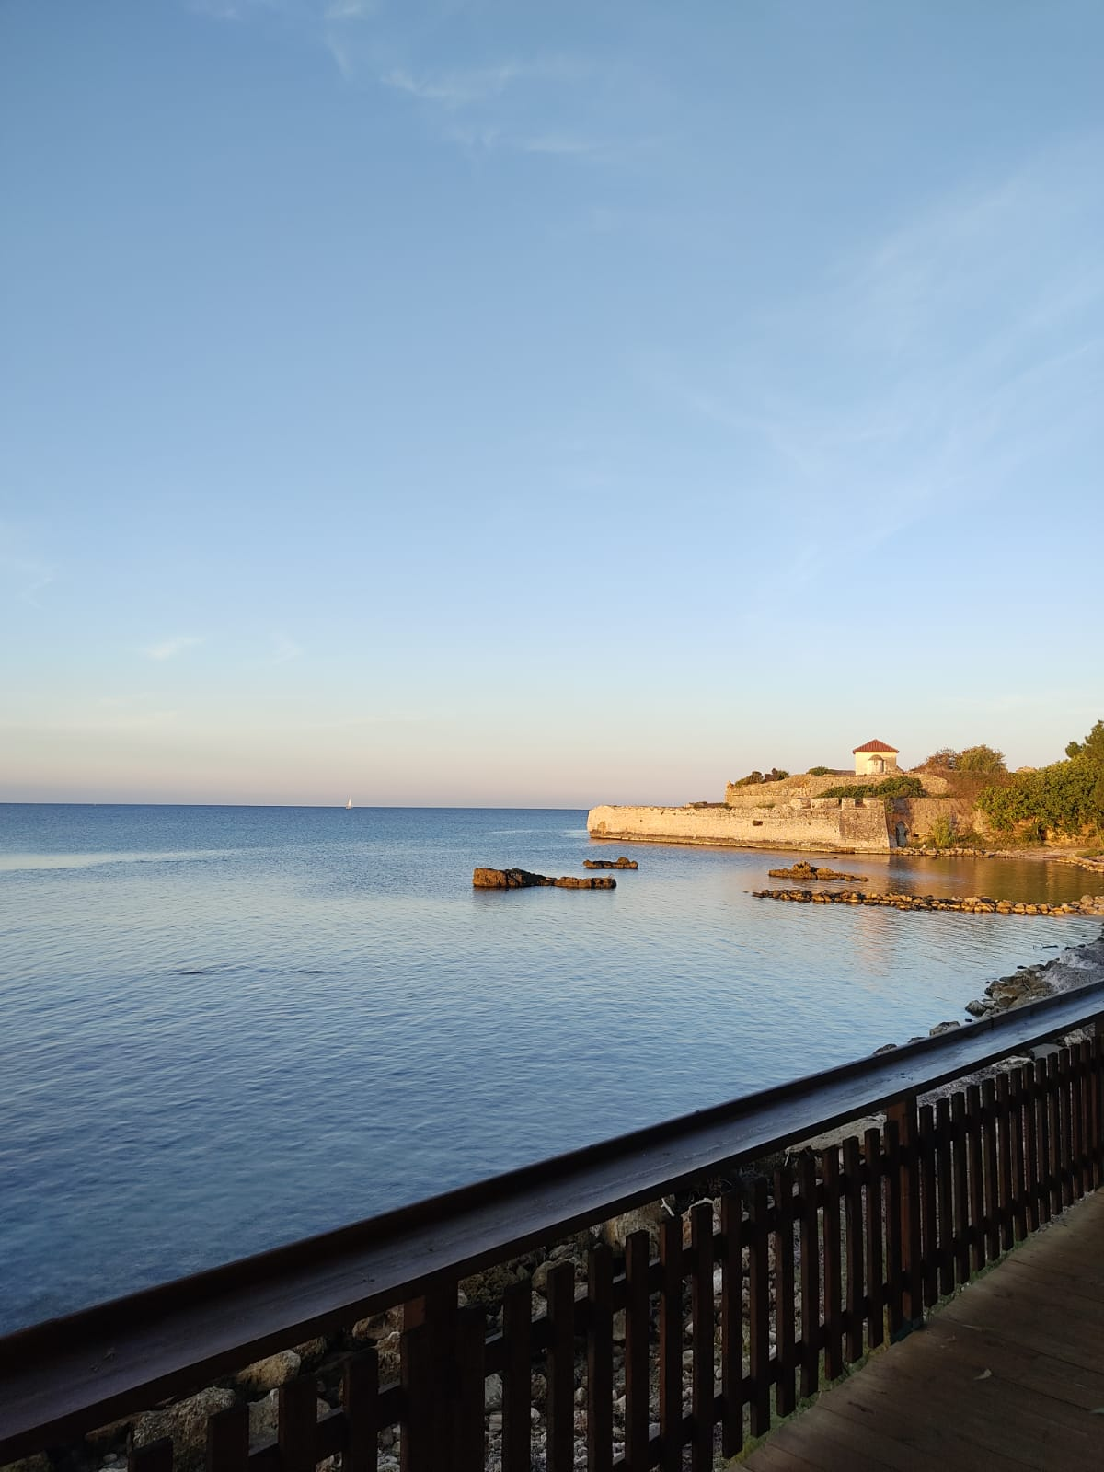

A naposledy..Výhled na moře z terasy, na které jsme jedli.

# Evaluace

Co se mi líbilo nejvíc: Nejvíce se mi líbil památník Zalongo, který se tyčí nad městem Cassope. Toto místo má velice zajímavou historii, o které moc lidí pořádně neví.

Nejlepší momenty: Pro mě byl asi nejlepší zážitek se okoupat v moři v říjnu, kdy v České republice panovaly poměrně nízké teploty. Na besedě nám bylo řečeno, že zde prší mnohem více než v ČR, a nikdo tomu nechtěl věřit. Po této praxi tomu již věří všichni. Chvílema pršelo opravdu dost.

Nejhorší momenty: Asi nejhorší bylo loučení s krásným Řeckem a cesta autem, která byla velice namáhavá.

Jel(a) bys znovu?

Ano, všichni ze skupinky by se moc rádi znova zúčastnili této fascinující a dobrodružné praxe plné poznání, zážitků a nových zkušeností.

Doporučil(a) bys tuto akci spolužákům?

Samozřejmě. Ovšem, nutno podotknout, že tato praxe není jen tak pro každého, je nutno, aby zúčastněný měl týmového ducha, byl pracovitý a zodpovědný. Student/ka by také měl být samostatný, je třeba si uvědomit, že na této praxi jim nikdo maminku dělat nebude.

Praxe se mi:

Moc líbíla a dala mi hodně zkušeností. Rád bych se zúčastnil znova, protože taková praxe vždy dokonale rozšíří obzory. V neposlední řadě každý pobyt v zahraničí dokáže rozšířit slovní zásobu v angličtině, což je v dnešní době téměř nutnost.

Hodnocení praxe (známkou – jako ve škole)

Přínos pro odbornost - 1

Přínos pro jazykovou komunikaci - 1

Spokojenost s organizací praxe - 1